**BỘ GIÁO DỤC VÀ ĐÀO TẠO**

**TRƯỜNG ĐẠI HỌC DUY TÂN**



**Tên đề tài:**

**ỨNG DỤNG AI CHATBOT VÀO WEBSITE QUẢN LÝ VÀ CHĂM SÓC THÚ CƯNG**

**∙•🙞🟏🙜•∙**

**TÀI LIỆU DATABASE**

GVHD: Nguyễn Mạnh Đức

Nhóm SVTH:

Phạm Đức Huy 27211528955

Nguyễn Hữu Minh Sơn 27211226225

Lê Đức Thắng 27211243531

Đinh Quang Tín 27211245865

Lê Đức Thắng 27211243593

**Đà Nẵng, tháng 09 năm 2024**

**THÔNG TIN DỰ ÁN**

|  |  |  |  |  |
| --- | --- | --- | --- | --- |
| **Dự án viết tắt** |  | | | |
| **Tên dự án** | ỨNG DỤNG AI CHATBOT VÀO WEBSITE QUẢN LÝ VÀ CHĂM SÓC THÚ CƯNG | | | |
| **Ngày bắt đầu** | 10/03/2025 | **Ngày kết thúc** | | 23/05/2025 |
| **Nơi thực hiện** | Khoa Công nghệ thông tin – Đại học Duy Tân | | | |
| **Giảng viên hướng dẫn** | ThS. Nguyễn Mạnh Đức  Email: ducnm@duytan.edu.vn  Phone: 0905159359 | | | |
| **Chủ sở hữu** | Phạm Đức Huy  Email: huytk142@gmail.com  Tel:0395560056 | | | |
| **Quản lý dự án** | Nguyễn Hữu Minh Sơn | | kozanjin195@gmail.com | 0356794016 |
| **Thành viên trong đội** | Phạm Đức Huy | | huytk142@gmail.com | 0395560056 |
| Lê Đức Thắng | | [llethang9812@gmail.com](mailto:lephuocloc2002.vn@gmail.com) | 0896467240 |
| Đinh Quang Tín | | dinhquangtin2003@gmail.com | 0373580534 |
| Lê Đức Thắng | | [leducthangthptvl@gmail.comm](mailto:phuong119844@gmail.com) | 0917055657 |

**THÔNG TIN TÀI LIỆU**

|  |  |
| --- | --- |
| **Tên dự án** | Ứng dụng AI chatbot vào website quản lý và chăm sóc thú cưng |
| **Tiêu đề tài liệu** | Project Database |
| **Người thực hiện** | Nguyễn Hữu Minh Sơn |

**LỊCH SỬ CHỈNH SỬA TÀI LIỆU**

|  |  |  |  |
| --- | --- | --- | --- |
| **Phiên bản** | **Người chỉnh sửa** | **Ngày** | **Ghi chú** |
| 1.0 | Nguyễn Hữu Minh Sơn | 27/03/2025 | Tạo tài liệu |
| 1.1 | Nguyễn Hữu Minh Sơn | 28/03/2025 | Chỉnh sửa tài liệu |

**PHÊ DUYỆT TÀI LIỆU**

|  |  |  |  |
| --- | --- | --- | --- |
| **Người hướng dẫn** | Nguyễn Mạnh Đức | **Chữ ký** |  |
| **Ngày** | …./…./2025 |
| **Chủ sở hữu** | Phạm Đức Huy | **Chữ ký** |  |
| **Ngày** | …./…./2025 |
| **Quản lý dự án** | Nguyễn Hữu Minh Sơn | **Chữ ký** |  |
| **Ngày** | …./…./2025 |
| **Thành viên** | Phạm Đức Huy | **Chữ ký** |  |
| **Ngày** | …./…./2025 |
| Lê Đức Thắng | **Chữ ký** |  |
| **Ngày** | …./…./2025 |
| Đinh Quang Tín | **Chữ ký** |  |
| **Ngày** | …./…./2025 |
| Lê Đức Thắng | **Chữ ký** |  |
| **Ngày** | …./…./2025 |

**MỤC LỤC**

1. LỰA CHỌN CƠ SỞ DỮ LIỆU 5

2. THIẾT KẾ CƠ SỞ DỮ LIỆU 5

2.1. Lược đồ cơ sở dữ liệu 5

2.2. Thiết kế kiến trúc bảng 6

2.3. Sơ đồ thực tế liên kết 11

# **LỰA CHỌN CƠ SỞ DỮ LIỆU**

* Hệ thống của chúng tôi sử dụng Hệ quản trị cơ sở dữ liệu MySQL.
* MySQL là một hệ thống quản trị cơ sở dữ liệu mã nguồn mở (RDBMS), nó nằm trong số những hệ thống quản trị cơ sở dữ liệu phổ biến bậc nhất thế giới, được rất nhiều nhà phát triển ưa chuộng.
* MySQL có những đặc điểm nổi bật như sau:
* Nó là một hệ thống quản trị cơ sở dữ liệu có tốc độ cao, bảo mật, ổn định, dễ sử dụng.
* Được phát hành lần đầu tiên vào năm 1995, tính đến nay thì đã có một lượng người dùng khổng lồ cùng với các diễn đàn hỏi đáp, sẵn sàng trợ giúp bạn khi gặp phải bất kỳ khó khăn nào.
* MySQL là miễn phí, chúng ta có thể tải trực tiếp tại trang chủ: <https://www.mysql.com>
* Bởi vì tốc độ cao cùng tính bảo mật, MySQL có thể được xem là sự lựa chọn hàng đầu trong việc phát triển các ứng dụng có truy cập cơ sở dữ liệu trên internet, nó đặc biệt phù hợp làm nơi lưu trữ dữ liệu cho các trang web được viết bằng ngôn ngữ Java, PHP, Perl, NodeJS v.v...
* Ứng dụng của chúng tôi được thiết kế và xây dựng trên cơ sở dữ liệu MySQL.

# **THIẾT KẾ CƠ SỞ DỮ LIỆU**

## **Lược đồ cơ sở dữ liệu**

* TaiKhoan (Id_TaiKhoan, HoTen, slug, NamSinh, GioiTinh, DiaChi, DienThoai, Gmail, img, **Id_Group**, **Id_ChucVu**, TenDangNhap): Dùng để chứa thông tin chi tiết về người dùng trong hệ thống
* ChucVu (Id_ChucVu, TenCV, MoTaCV, TrangThai): Dùng để chứa danh sách các chức vụ (vai trò) khác nhau trong hệ thống
* ChuyenNganh (Id_ChuyenNganh, TenCN, slug, MoTaCN, **Id_Nganh**, TrangThai): Dùng để chứa thông tin về các chuyên ngành
* DonVi (Id_DonVi, TenDV, slug, MotaDV, **Id_PhongBan**, TrangThai): Dùng dể chứa thông tin về các đơn vị tổ chức trong hệ thống
* Khoi (Id_Khoi, TenK, slug, MoTaK, TrangThai): Dùng để chứa thông tin về các khối
* LoaiVanBan (Id_LoaiVanBan, TenLVB, ky_tu, MoTaLVB, TrangThai): Dùng để chứa thông tin về các loại văn bản khác nhau được sử dụng trong hệ thống
* Nganh (Id_Nganh, TenN, slug, MoTaN, **id_Phong**, TrangThai): Dùng để chứa thông tin về các ngành
* Group (Id_Group, Id_Khoi, Id_PhongBan, Id_DonVi, Id_Phong, Id_Nganh, Id_ChuyenNganh, TenGroup): Dùng để chứa thông tin về các group
* Phong (Id_Phong, TenP, slug, MoTaP, **Id_DonVi**, TrangThai): Dùng để chứa thông tin về các phòng
* PhongBan (Id_PhongBan, TenPB, slug, MoTaPB, **Id_Khoi**, TrangThai): Dùng để chứa thông tin về các phòng ban trong hệ thống
* VanBanDen (Id_VanBanDen, NoiDung, GhiChu, SoHieu, **Id_LoaiVanBan**, **Id_Group**, NgayNhan, TrangThai, file, NgayBH): Dùng để chứa thông tin về các văn bản đến
* VanBanDi (Id_VanBanDi, SoHieu, tt_lvb, NoiDung, GhiChu, NgayBH, **Id_LoaiVanBan**, file, **Id_Group**, **Id_TaiKhoan**, NgayGui, TrangThai): Dùng để chứa thông tin về các văn bản đi
* VanBanMau (Id_VanBanMau, TenVB, **Id_LoaiVanBan**, **Id_Group**, file, TrangThai): Dùng để chứa các mẫu văn bản được sử dụng trong hệ thống

## **Thiết kế kiến trúc bảng**

* Table TaiKhoan: Dùng để chứa thông tin chi tiết về người dùng trong hệ thống

|  |  |  |  |  |  |
| --- | --- | --- | --- | --- | --- |
| **Field** | **Type** | **Null** | **Key** | **Default** | **Extra** |
| Id_TaiKhoan | Int (11) | No | PK | None | auto_increment |
| HoTen | Varchar (50) | No |  | None |  |
| slug | Varchar (255) | No |  | None |  |
| NamSinh | Datetime | No |  | None |  |
| GioiTinh | Int (11) | No |  | None |  |
| DiaChi | Varchar (255) | No |  | None |  |
| DienThoai | Varchar (20) | No |  | None |  |
| Gmail | Varchar (50) | No |  | None |  |
| img | Varchar (255) | No |  | None |  |
| id_Group | Int (11) | No | FK | None |  |
| id_ChucVu | Int (11) | No | FK | None |  |
| TenDN | Varchar (255) | No |  | None |  |

* Table ChucVu: Dùng để chứa thông tin chi tiết về người dùng trong hệ thống

|  |  |  |  |  |  |
| --- | --- | --- | --- | --- | --- |
| **Field** | **Type** | **Null** | **Key** | **Default** | **Extra** |
| Id_ChucVu | Int (11) | No | PK | None | auto_increment |
| TenCV | Varchar (100) | No |  | None |  |
| MoTaCV | Varchar (255) | No |  | None |  |
| TrangThai | Int (11) | No |  | None |  |

* Table ChuyenNganh: Dùng để chứa thông tin về các chuyên ngành

|  |  |  |  |  |  |
| --- | --- | --- | --- | --- | --- |
| **Field** | **Type** | **Null** | **Key** | **Default** | **Extra** |
| Id_ChuyenNganh | Int (11) | No | PK | None | auto_increment |
| TenChuyenNganh | Varchar (100) | No | FK | None |  |
| slug | Varchar (255) | No |  | None |  |
| MoTaCN | Varchar (255) | No |  | None |  |
| Id_Nganh | Int (11) | No |  | None |  |
| TrangThai | Int (11) | No |  | None |  |

* Table DonVi: Dùng dể chứa thông tin về các đơn vị tổ chức trong hệ thống

|  |  |  |  |  |  |
| --- | --- | --- | --- | --- | --- |
| **Field** | **Type** | **Null** | **Key** | **Default** | **Extra** |
| Id_DonVi | Int (11) | No | PK | None | auto_increment |
| TenDV | Varchar (100) | No |  | None |  |
| slug | Varchar (255) | No |  | None |  |
| MoTaDV | Varchar (255) | No |  | None |  |
| Id_PhongBan | Int (11) | No | FK | None |  |
| TrangThai | Int (11) | No |  | None |  |

* Table Khoi: Dùng để chứa thông tin về các khối

|  |  |  |  |  |  |
| --- | --- | --- | --- | --- | --- |
| **Field** | **Type** | **Null** | **Key** | **Default** | **Extra** |
| Id_Khoi | Int (11) | No | PK | None | auto_increment |
| TenK | Varchar (100) | No |  | None |  |
| slug | Varchar (255) | No |  | None |  |
| MoTaK | Varchar (255) | No |  | None |  |
| TrangThai | Int (11) | No |  | None |  |

* Table LoaiVanBan: Dùng để chứa thông tin về các loại văn bản khác nhau được sử dụng trong hệ thống

|  |  |  |  |  |  |
| --- | --- | --- | --- | --- | --- |
| **Field** | **Type** | **Null** | **Key** | **Default** | **Extra** |
| Id_LoaiVanBan | Int (11) | No | PK | None | auto_increment |
| TenLVB | Varchar (50) | No |  | None |  |
| ky_tu | Varchar (11) | No |  | None |  |
| MoTaLVB | Varchar (255) | No |  | None |  |
| TrangThai | Int (11) | No |  | None |  |

* Table Nganh: Dùng để chứa thông tin về các ngành

|  |  |  |  |  |  |
| --- | --- | --- | --- | --- | --- |
| **Field** | **Type** | **Null** | **Key** | **Default** | **Extra** |
| Id_Nganh | Int (11) | No | PK | None | auto_increment |
| TenN | Varchar (100) | No |  | None |  |
| slug | Varchar (255) | No |  | None |  |
| MoTaN | Varchar (255) | No |  | None |  |
| Id_Phong | Int (11) | No | FK | None |  |
| TrangThai | Int (11) | No |  | None |  |

* Table Group:

|  |  |  |  |  |  |
| --- | --- | --- | --- | --- | --- |
| **Field** | **Type** | **Null** | **Key** | **Default** | **Extra** |
| Id_Group | Int (11) | No | PK | None | auto_increment |
| Id_Khoi | Int (11) | No | FK | None |  |
| Id_PhongBan | Int (11) | Yes | FK | Null |  |
| Id_DonVi | Int (11) | Yes | FK | Null |  |
| Id_Phong | Int (11) | Yes | FK | Null |  |
| Id_Nganh | Int (11) | Yes | FK | Null |  |
| Id_ChuyenNganh | Int (11) | Yes | FK | Null |  |
| TenGroup | Int (11) | No |  | None |  |

* Table Phong: Dùng để chứa thông tin về các nhóm

|  |  |  |  |  |  |
| --- | --- | --- | --- | --- | --- |
| **Field** | **Type** | **Null** | **Key** | **Default** | **Extra** |
| Id_Phong | Int (11) | No | PK | None | auto_increment |
| TenP | Varchar (100) | No |  | None |  |
| slug | Varchar (255) | No |  | None |  |
| MoTaP | Varchar (255) | No |  | None |  |
| Id_DonVi | Int (11) | No | FK | None |  |
| TrangThai | Int (11) | No |  | None |  |

* Table PhongBan: Dùng để chứa thông tin về các phòng ban trong hệ thống

|  |  |  |  |  |  |
| --- | --- | --- | --- | --- | --- |
| **Field** | **Type** | **Null** | **Key** | **Default** | **Extra** |
| Id_PhongBan | Int (11) | No | PK | None | auto_increment |
| TenPB | Varchar (100) | No |  | None |  |
| Slug | Varchar (255) | No |  | None |  |
| MoTaPB | Varchar (255) | No |  | None |  |
| Id_Khoi | Int (11) | No | FK | None |  |
| TrangThai | Int (11) | No |  | None |  |

* Table VanBanDen: Dùng để chứa thông tin về các văn bản đến

|  |  |  |  |  |  |
| --- | --- | --- | --- | --- | --- |
| **Field** | **Type** | **Null** | **Key** | **Default** | **Extra** |
| Id_VanBanDen | Int (11) | No | PK | None | auto_increment |
| NoiDung | Varchar (100) | No |  | None |  |
| GhiChu | Varchar (255) | Yes |  | Null |  |
| SoHieu | Varchar (255) | No |  | None |  |
| Id_LoaiVanBan | Int (11) | No | FK | None |  |
| Id_Group | Int (11) | No | FK | None |  |
| NgayNhan | Varchar (20) | No |  | None |  |
| TrangThai | Int (11) | No |  | None |  |
| File | Varchar (255) | No |  | None |  |
| NgayBH | Varchar (20) | No |  | None |  |

* Table VanBanDi: Dùng để chứa thông tin về các văn bản đi

|  |  |  |  |  |  |
| --- | --- | --- | --- | --- | --- |
| **Field** | **Type** | **Null** | **Key** | **Default** | **Extra** |
| Id_VanBanDi | Int (11) | No | PK | None | auto_increment |
| SoHieu | Varchar (255) | No |  | None |  |
| tt_lvb | Int (11) | No |  | None |  |
| NoiDung | Varchar (255) | No |  | None |  |
| GhiChu | Varchar (255) | Yes |  | Null |  |
| NgayBH | Varchar (255) | No |  | None |  |
| Id_LoaiVanBan | Int (11) | No | FK | None |  |
| file | Varchar (255) | No |  | None |  |
| Id_Group | Int (11) | No | FK | None |  |
| Id_TaiKhoan | Int (11) | No | FK | None |  |
| NgayGui | Varchar (50) | No |  | None |  |
| TrangThai | Int (11) | No |  | None |  |

* Table VanBanMau: Dùng để chứa các mẫu văn bản được sử dụng trong hệ thống

|  |  |  |  |  |  |
| --- | --- | --- | --- | --- | --- |
| **Field** | **Type** | **Null** | **Key** | **Default** | **Extra** |
| Id_VanBanMau | Int (11) | No | PK | None | auto_increment |
| TenVB | Varchar (100) | No |  | None |  |
| Id_LoaiVanBan | Int (11) | No | FK | None |  |
| Id_Group | Int (11) | No | FK | None |  |
| file | Varchar (255) | No |  | None |  |
| TrangThai | Int (11) | No |  | None |  |

## **Sơ đồ thực tế liên kết**

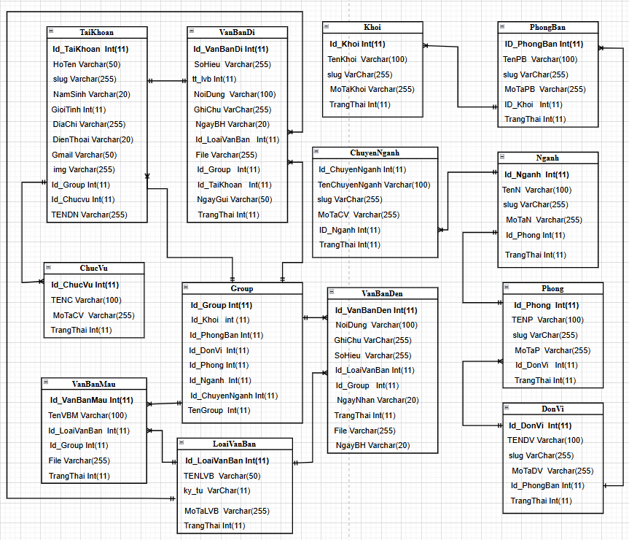

Hình 1: Sơ đồ thực thể liên kết